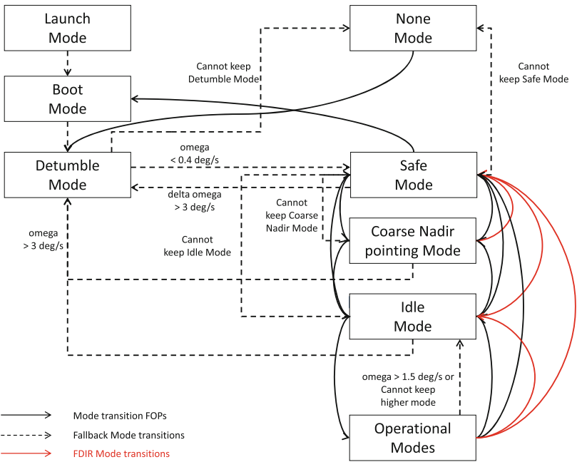

+ Starting from Launch Mode, where the system is completely switched off, the  
OBSW performs its boot sequence (Boot Mode) and then starts to detumble the  
satellite (Detumble Mode). Once the overall rotational rate drops below ca. 0.4°/s, it  
orients the satellite’s solar panels to the sun and spins the satellite about the sun axis  
(Safe Mode). If the estimated rotational rate diverges from the target rotational rate  
of 2°/s by more than 3°/s (named “delta omega” in the diagram), the system is set  
back to Detumble mode.

+ Higher modes than Safe Mode have to be commanded from ground, which is  
generally possible in both directions, i.e. from high to low and from low to high. In  
Coarse Nadir Pointing and Idle mode, the satellite system falls back to Detumble  
mode when the total rotational rate exceeds 3°/s

**Launch Mode (Chế độ phóng):**

+ Không thực sự là 1 chế độ hoạt động:

* Đơn vị kiểm soát và phân phối điện (Power Control and Distribution Unit – PCDU) vẫn tắt.
* Máy tính (Onboard Computer – OBC) vẫn tắt.

**Boot Mode (Chế độ khởi động):**

+ Không thực sự là một chế độ hoạt động mà là điểm chuyển trạng thái của hệ thống.

+ Ngay khi phát hiện tách rời bệ phóng hệ thống sẽ khởi động PCDU và cấp nguồn cho các thiết bị như OBC và bộ thu phát (Transceivers).

+ Các phần mềm (Onboard Software) sẽ thực hiện bước cuối để chuyển sang Detumble/Safe Mode.

**Detumble/Safe Mode:**

+ Sau khi tách khỏi bệ phóng vệ tinh sẽ lộn nhào với vận tốc ngẫu nhiên (vận tốc này phụ thuộc vào phương tiện phóng và cơ chế tách).



+ Các thiết bị hoạt động được giảm đến tối thiểu (do các thiết bị hoạt động trong giai đoạn này có trạng thái thay đổi nhanh, không ổn định và để tránh tiêu thụ năng lượng không cần thiết).

+ Thanh từ lực được sử dụng như cơ cấu chấp hành để thực hiện Detumble.

+ Các cảm biến từ và cảm biến mặt trời cũng được sử dụng.

+ Ngay khi vận tốc vệ tinh nhỏ hơn ADCS sẽ chuyển sang trỏ Mặt trời và các tấm pin năng lượng Mặt trời được mở ra sạc lại năng lượng cho pin.

**Idle Mode (Chế độ nhàn rỗi):**

+ Nếu chế độ hoạt động đang là Safe Mode và pin đã được sạc đầy, vệ tinh có thể được điều khiển từ xa để tiến vào chế độ nhàn rỗi.

+ Tấm pin năng lượng được trỏ chính xác đến Mặt trời bằng việc sử dụng tất cả khả năng của ADCS (bánh xe phản ứng – Reaction Wheels, GPS và Star Trackers).

+ Khi Star tracker bị vô hiệu (do Mặt trời, Trái đất), vệ tinh sử dụng thuật toán kết hợp Gyroscope (xác định vận tốc) và Sun sensor thông qua Kalman Filter để xác định tư thế.

+ Hoặc có thể quay vệ tinh một lần trên mỗi vòng quỹ đạo của nó.

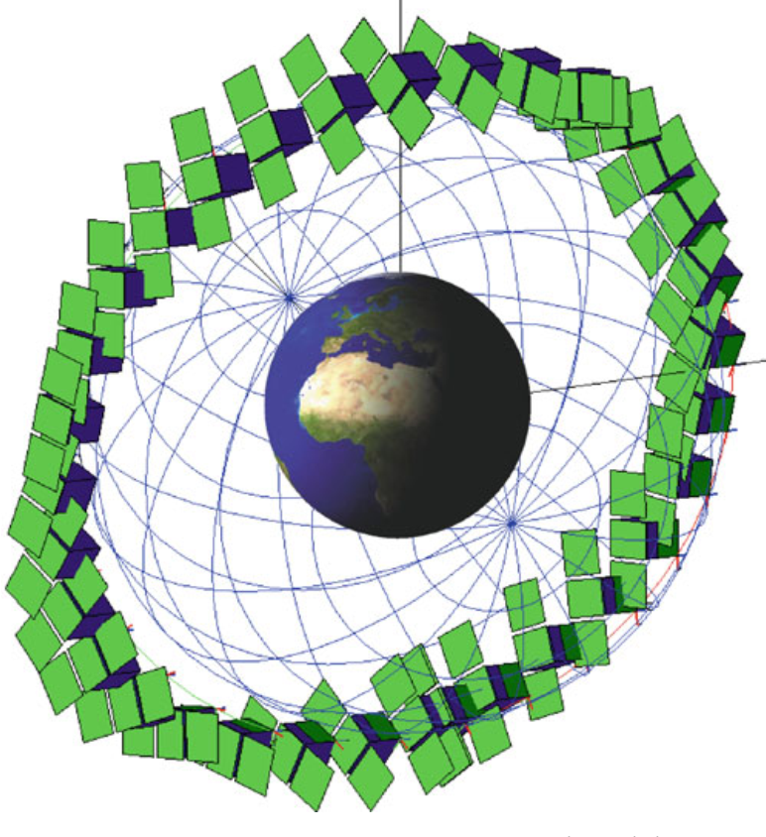

+ Các thiết bị nhiệm vụ (Payload Equipments) không được bật.

+ Từ chế độ này có thể chuyển sang các chế độ vận hành khác như quan sát Trái đất (Earth Observation – Nadir and Target Pointing Mode).

+ Khi kết thúc các chế độ chức năng và năng lượng pin thấp, vệ tinh sẽ yêu cầu được quay lại chế độ nhàn rỗi.

**Coarse Nadir Pointing Mode:**

+ Chế độ trung gian chuyển giữa các chế độ hoạt động khác.

+ Trỏ thẳng đứng tới Trái đất tạo ra khoảng cách ngắn nhất giúp tăng thời gian liên lạc giữa vệ tinh và trạm mặt đất.

**Operational Mode:**

+ ADCS hoạt động để trỏ theo hướng yêu cầu tùy theo nhiệm vụ:

* Quan sát Trái đất (Earth Observation) sử dụng trỏ nadir (Nadir Pointing) và trỏ mục tiêu (Target Pointing).
* Quan sát vũ trụ (Astronomical Observation) sử dụng trỏ quán tính (Inertial Pointing).
* Liên lạc với mặt đất (Ground Contact) sử dụng trỏ mục tiêu (Target Pointing). Dữ liệu được hệ thống đường xuống dữ liệu (Data Downlink System – DDS).

+ Việc kích hoạt các thiết bị cần thiết để đạt được tư thế mong muốn sẽ được điều khiển bới OBC.

+ Nếu tốc độ vượt quá vệ tinh sẽ tự chuyển về chế độ nhàn rỗi (Idle Mode)

**None Mode:**

+ Là một chế độ dự phòng cho trường hợp xuất hiện lỗi nặng, khi mà phần mềm không thể điều khiển vệ tinh được nữa.

+ Chỉ các hệ thống cơ bản được bật: hệ thống điều khiển và phân phối năng lượng (Power Control and Distribution Unit - PCDU), máy tính (Onboard Computer - OBC) và theo dõi và chỉ huy (Telemetry, Tracking and Command – TTC Receivers and Transmitter).

+ Nếu lượng pin xuống quá thấp thì PCDU sẽ tắt TTC và OBC rồi cuối cùng là chính nó.

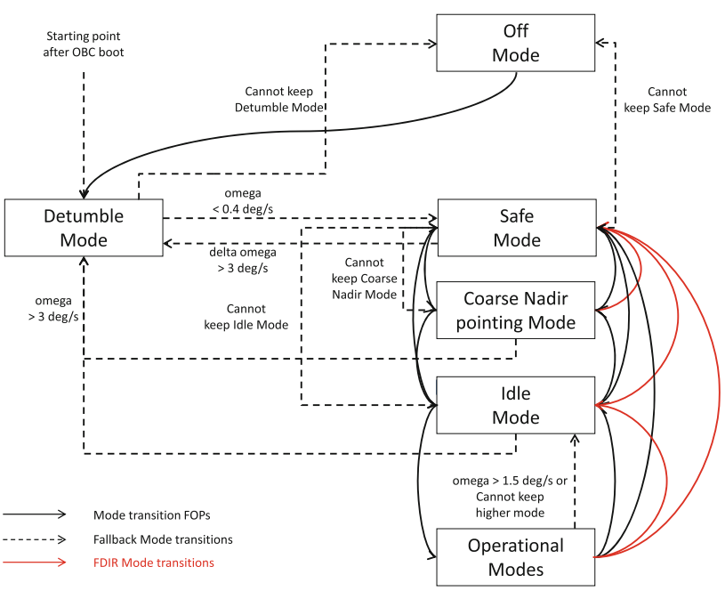

**Chế độ hoạt động của Vệ tinh**

+ Chế độ danh nghĩa (Nominal Mode):

* Mục tiêu: giữ tấm pin năng lượng luôn trỏ vào Mặt trời và ăng ten luôn trỏ tới Trái đất trong cả quá trình chuyển động.
* Cho phép sai lệch trong khoảng .
* Thường sử dụng Star tracker để xác định tư thế.
* Khi Star tracker bị vô hiệu (do Mặt trời, Trái đất), vệ tinh sử dụng thuật toán kết hợp Gyroscope (xác định vận tốc) và Sun sensor thông qua Kalman Filter để xác định tư thế.
* Khi không giao tiếp với Trái đất, quay mặt có diện tích nhỏ nhất của vệ tinh về phía Mặt trời để giảm tác động nhiệt.
* Bộ đẩy (Thrusters) và bánh xe phản ứng (Reaction wheels):
* ADCS tự động sử dụng bộ đẩy nếu tốc độ bánh xe phản ứng vượt qua ngưỡng (Threshold - được cài đặt trước).
* Bộ đẩy sẽ bị vô hiệu hóa nếu vận tốc bánh xe phản ứng xuống dưới ngưỡng.
* Trong khi sử dụng bộ đẩy vẫn sử dụng bánh xe phản ứng.

+ Chế độ an toàn (Safe Mode):

* Mục tiêu: duy trì năng lượng, đảm bảo liên lạc với mặt đất, ngăn chặn sự tích tự động lượng.
* Thực hiện khi hệ thống thu thập được các số liệu cảnh báo trạng thái bất lợi cho vệ tinh.
* Các hệ thống không thiết yếu sẽ bị tắt, chỉ còn lại các chức năng: quản lý nhiệt, tiếp nhận vô tuyến, điều khiển tư thế.

**Nadir Pointing**

+ Điểm nằm trên hành tinh (thường là Trái đất), ngay bên dưới vệ tinh, gần vệ tinh nhất tại bất kỳ thời điểm nào.

+ Nadir là khái niệm quan trọng giúp xác định góc mà vệ tinh chụp ảnh trên bề mặt Trái đất (vệ tinh viễn thám).

+ Khi vệ tinh chỉ thẳng xuống điểm nadir (nadir position) sẽ cho ra khung hình chính xác, rõ nét và chi tiết nhất.

+ Nếu vệ tinh ra khỏi vị trí nadir, góc nhìn sẽ thay đổi và khung hình sẽ bị méo.